|  |  |
| --- | --- |
|  | **2011** |
|  | Henk van den Dries, Jacco de Visser |

|  |
| --- |
| **[Quatro]** |
| User Requirement Specifications |

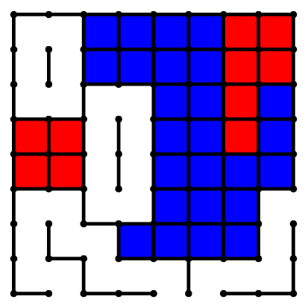

Inhoud

2 Inleiding 3

2.1 Doel van dit document 3

2.2 Concept 3

2.3 Definities en afkortingen 3

3 Algemene beschrijving 4

3.1 Functionele Eisen 4

3.2 Input 5

4 Use Cases 6

4.1.1 Spelers aanmaken 6

4.1.2 Lijn trekken 6

4.1.3 Vierkant dichtmaken 7

5 Non Functional Requirements 8

5.1 Database Server 8

5.2 Onderhoudbaarheid 8

6 User Interface 9

6.1 Hoofdmenu 9

6.2 Naam invoer 9

6.3 Speelveld 10

6.4 High score lijst 10

# Inleiding

## Doel van dit document

Dit document heeft als doel de functionele en niet functionele eisen van de eindgebruiker vast te leggen. Het is vooraf aan het realiseren van het spel gemaakt en zal tijdens het realiseren gebruikt worden als richtlijn.

## Concept

Het spel wordt met 2 spelers gespeeld.

De bedoeling van het spel is om tussen de stippen op het speelveld(figuur 1) lijnen te trekken om zo vierkantjes te vormen. Per beurt mag de speler een lijntje(horizontaal of vertikaal) trekken, als de speler met dit lijntje een vierkantje vorm levert dat hem/haar punten op, een aantal vakjes leveren meerdere punten op, en mag de speler nog een lijntje trekken. Als dit lijntje weer een vierkantje vorm mag de speler nog een lijntje trekken, enzovoort, enzovoort… als alle vierkantjes in het speelveld verdeeld zijn is het spel voorbij, de speler met de meeste vierkantjes heeft dan gewonnen.

Figuur 1

Er wordt een high score lijst bijgehouden van de 10

hoogste scores. Tevens zijn er meerdere formaten

speelvelden mogelijk.

## Definities en afkortingen

**Use Case –** Een stap voor stap beschrijving van een bepaald proces in het spel.

# Algemene beschrijving

## Functionele Eisen

Algemene functionele eisen

|  |  |
| --- | --- |
| ID | AF1 |
| Description | Het spel wordt met 2 spelers gespeeld. |
| Priority | High |

|  |  |
| --- | --- |
| ID | AF2 |
| Description | Spelers moeten namen in kunnen vullen(default: ‘speler 1’ & ‘speler 2’). |
| Priority | High |

|  |  |
| --- | --- |
| ID | AF3 |
| Description | Er moeten 3 velden zijn, klein(5x5 vierkantjes), middel(8x8 vierkantjes) & groot(12x12 vierkantjes). |
| Priority | High |

|  |  |
| --- | --- |
| ID | AF4 |
| Description | Spelers mogen om de beurt een lijn trekken. |
| Priority | High |

|  |  |
| --- | --- |
| ID | AF5 |
| Description | Lijnen mogen alleen getrokken worden tussen twee punten die horizontaal of verticaal naast elkaar liggen, er mogen geen andere punten tussen liggen. |
| Priority | High |

|  |  |
| --- | --- |
| ID | AF6 |
| Description | Als een vierkantje van een bij een lijn dicht wordt gemaakt krijgt de speler die de dichtmakende lijn heeft getrokken een punt, ook mag de speler nog een lijn trekken. |
| Priority | High |

|  |  |
| --- | --- |
| ID | AF7 |
| Description | Als er in het vierkantje een hoger puntenaantal staat aangegeven krijgt de speler dat puntenaantal in plaats van een punt. |
| Priority | High |

|  |  |
| --- | --- |
| ID | AF8 |
| Description | De vierkanten die meer punten waard zijn worden vastgelegd en worden niet random gegenereerd. |
| Priority | High |

|  |  |
| --- | --- |
| ID | AF9 |
| Description | Als alle punten verbonden zijn is het spel afgelopen, de speler met de meeste punten wint. |
| Priority | High |

|  |  |
| --- | --- |
| ID | AF10 |
| Description | De highscores van de beste 10 spelers wordt onthouden. Als de lijst volstaat met dezelfde scores en een speler haalt dezelfde score komt hij NIET in de lijst. |
| Priority | High |

|  |  |
| --- | --- |
| ID | AF11 |
| Description | Het is aan de GUI te zien welke speler welke kleur is. |
| Priority | Medium |

|  |  |
| --- | --- |
| ID | AF12 |
| Description | Het is aan de GUI te zien welke speler aan de beurt is. |
| Priority | Medium |

|  |  |
| --- | --- |
| ID | AF13 |
| Description | Het is in het speelveld te zien wie welke lijnen heeft gezet. |
| Priority | Medium |

## Input

Speler Data

* SpelerNaam: De naam van de speler

Speelveld Data

* SpeelveldGrote: Het formaat van het speelveld

# Use Cases

|  |  |
| --- | --- |
| ID | UC1 |
| Naam | Spelers aanmaken |
| Functie ID | AF2 |
| Doel | Namen aan de spelers toekennen |
| Actor | Speler |
| Pre-conditie |  |
| Main  Success  Scenario | 1. Actor voert naam eerste speler in bij speler 1. 2. Actor voert naam tweede speler in bij speler 2. 3. Actor bevestigd de namen. 4. Systeem slaat de namen op. |
| Uitzonderingen | 4a. Er worden ongeldige tekenes gebruikt terug naam MSS 1. |
| Resultaat | Namen zijn aan de spelers toegekend. |

|  |  |
| --- | --- |
| ID | UC2 |
| Naam | Lijn trekken |
| Functie ID | AF4 |
| Doel | Een lijn trekken. |
| Actor | Speler |
| Pre-conditie | Actor moet in het spel zijn.  Actor moet aan de beurt zijn. |
| Main  Success  Scenario | 1. Actor klikt op rijmte tussen twee punten. 2. Systeem controleert of de ruimte leeg is. 3. Systeem tekent een lijn tussen de twee punten. 4. De andere Actor is aan de beurt. |
| Uitzonderingen | 2a. Er is al een lijn getekend; terug naar MSS 1.  2b. De twee punten voldoen niet aan AF5; terug naar MSS 1.  3a. De lijn vormt een viekant; speller krijgt punten toegekent volgens AF6, terug naar MMS 1. |
| Resultaat | Actor heeft een lijn getrokken. |

|  |  |
| --- | --- |
| ID | UC3 |
| Naam | Vierkant dichtmaken |
| Functie ID | AF6 |
| Doel | Een vierkant dichtmaken. |
| Actor | Speler |
| Pre-conditie | Actor moet in het spel zijn. |
| Main  Success  Scenario | 1. Actor klikt op rijmte tussen twee punten. 2. Systeem controleert of de ruimte leeg is. 3. Systeem tekent een lijn tussen de twee punten. |
| Uitzonderingen | 2a. Er is al een lijn getekend; terug naar MSS 1.  2b. de twee punten voldoen niet aan AF5; terug naar MSS 1. |
| Resultaat | Actor heeft een punten gekregen en mag nog een keer. |

# Non Functional Requirements

## Database Server

Voor het opslaan van de highscores zullen wij gebruik maken van een Oracle server, onze applicatie zal hier direct mee communiceren om de data op te halen en op te slaan.

## Onderhoudbaarheid

* Commentaar zal bij de code worden ingevoerd.
* De code kan worden hergebruikt voor andere programma's.
* De ontwerpdocumentatie zal bij wijzigingen worden aangepast.

# User Interface



## Hoofdmenu

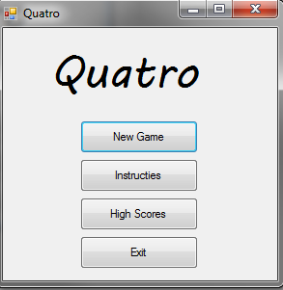

## Naam invoer

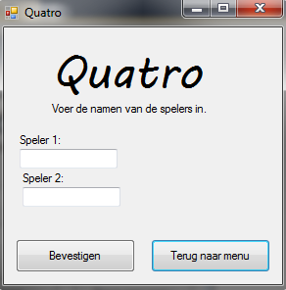

## Speelveld

## High score lijst

